Budownictwo mieszkaniowe w okresie styczeń–kwiecień 2025 r.
W okresie styczeń–kwiecień 2025 r. oddano do użytkowania o 3,3% mniej mieszkań niż w analogicznym okresie ub. roku. Spadła również liczba mieszkań, na których budowę wydano pozwolenia lub dokonano zgłoszenia z projektem budowlanym (o 14,7%) oraz liczba mieszkań, których budowę rozpoczęto (o 6,8%).
3,3%
Spadek liczby mieszkań
oddanych do użytkowania w porównaniu z analogicznym okresem ub. roku

Mieszkania oddane do użytkowania
Deweloperzy i inwestorzy
indywidualni oddali do
użytkowania odpowiednio: 60,7% i 36,8% ogólnej liczby
mieszkań
Według wstępnych danych w okresie styczeń–kwiecień 2025 r. oddano do użytkowania 62,2 tys. mieszkań, tj. o 3,3% mniej niż w analogicznym okresie 2024 r. Deweloperzy przekazali do eksploatacji 37,7 tys. mieszkań – o 2,9% mniej niż przed rokiem, natomiast inwestorzy indywidualni 22,9 tys. mieszkań, tj. o 4,5% mniej. W ramach tych dwóch form budownictwa oddano 97,5% ogółu nowych mieszkań. W pozostałych formach przekazano do użytkowania łącznie 1,5 tys. mieszkań.
Powierzchnia użytkowa nowo wybudowanych mieszkań wyniosła 5,6 mln m², czyli o 3,6%
mniej niż przed rokiem. Przeciętna wielkość dla 1 mieszkania osiągnęła poziom 90,8 m².

Tablica 1. Mieszkania oddane do użytkowania
Wyszczególnienie | 04 2025 |  |  | 01–04 2025
Wyszczególnienie | liczba mieszkań | 03 2025=100 | 04 2024=100 | liczba mieszkań | 01–04 2024=100
Ogółem | 16 125 | 102,6 | 101,2 | 62 192 | 96,7
Indywidualne | 5 847 | 99,3 | 98,7 | 22 911 | 95,5
Przeznaczone na  sprzedaż lub wynajem | 10 011 | 106,1 | 103,8 | 37 748 | 97,1
w tym na wynajem | 93 | 77,5 | 244,7 | 331 | 124,0
Spółdzielcze | ‒ | . | . | 210 | 176,5
Komunalne | 16 | ponad 11- krotnie mniej | 17,0 | 293 | 56,7
Społeczne czynszowe | 251 | 224,1 | 121,8 | 991 | 121,3
Zakładowe | ‒ | . | . | 39 | 39-  krotnie więcej

Mieszkania, na których budowę wydano pozwolenia
W okresie styczeń–kwiecień 2025 r. wydano pozwolenia na budowę 80,9 tys. mieszkań, tj. o 14,7% mniej niż przed rokiem, w tym dla deweloperów 51,1 tys. (spadek o 25,0% w skali roku), a dla inwestorów indywidualnych – 26,1 tys. (wzrost o 4,7%). Łącznie dla tych dwóch form budownictwa wydano pozwolenia na budowę 95,4% ogółu lokali mieszkalnych. W pozostałych formach budownictwa wydano pozwolenia na budowę 3,7 tys. mieszkań.

Tablica 2. Mieszkania, na których budowę wydano pozwolenia
Wyszczególnienie | 04 2025 |  |  | 01–04 2025
Wyszczególnienie | liczba  mieszkań | 03 2025=100 | 04 2024=100 | liczba mieszkań | 01–04  2024=100
Ogółem | 18 997 | 85,5 | 76,4 | 80 861 | 85,3
Indywidualne | 7 783 | 109,4 | 105,0 | 26 069 | 104,7
Przeznaczone na  sprzedaż lub wynajem | 10 683 | 76,9 | 62,7 | 51 087 | 75,0
Spółdzielcze | ‒ | . | . | 164 | .
Komunalne | 157 | 107,5 | 373,8 | 1 394 | 338,3
Społeczne czynszowe | 374 | 39,0 | 100,8 | 2 147 | 149,3
Zakładowe | ‒ | . | . | ‒ | .

Mieszkania, których budowę rozpoczęto
W okresie styczeń‒kwiecień 2025 r. rozpoczęto budowę 75,8 tys. mieszkań, tj. o 6,8% mniej niż przed rokiem. Deweloperzy przystąpili do budowy 48,4 tys. mieszkań (o 11,4% mniej niż rok wcześniej), a inwestorzy indywidualni 25,9 tys. (o 1,4% więcej). Łącznie udział tych form budownictwa wyniósł 98,0% ogólnej liczby mieszkań. W pozostałych formach budownictwa rozpoczęto budowę 1,5 tys. mieszkań.

Tablica 3. Mieszkania, których budowę rozpoczęto
Wyszczególnienie | 04 2025 |  |  | 01–04 2025
Wyszczególnienie | liczba  mieszkań | 03 2025=100 | 04 2024=100 | liczba mieszkań | 01–04  2024=100
Ogółem | 20 061 | 91,6 | 94,5 | 75 778 | 93,2
Indywidualne | 7 914 | 94,8 | 93,2 | 25 878 | 101,4
Przeznaczone na  sprzedaż lub wynajem | 11 828 | 91,1 | 94,0 | 48 359 | 88,6
w tym na wynajem | 222 | 86,7 | 672,7 | 538 | 322,2
Spółdzielcze | ‒ | . | . | 168 | 123,5
Komunalne | 3 | ponad 32- krotnie mniej | ponad 23- krotnie mniej | 432 | 251,2
Społeczne czynszowe | 316 | 86,6 | 585,2 | 936 | 104,1
Zakładowe | ‒ | . | . | 5 | 29,4
Szacuje się, że na koniec kwietnia 2025 r. w budowie pozostawało 848,3 tys. mieszkań, tj. o 3,7% więcej niż na koniec analogicznego miesiąca 2024 r.

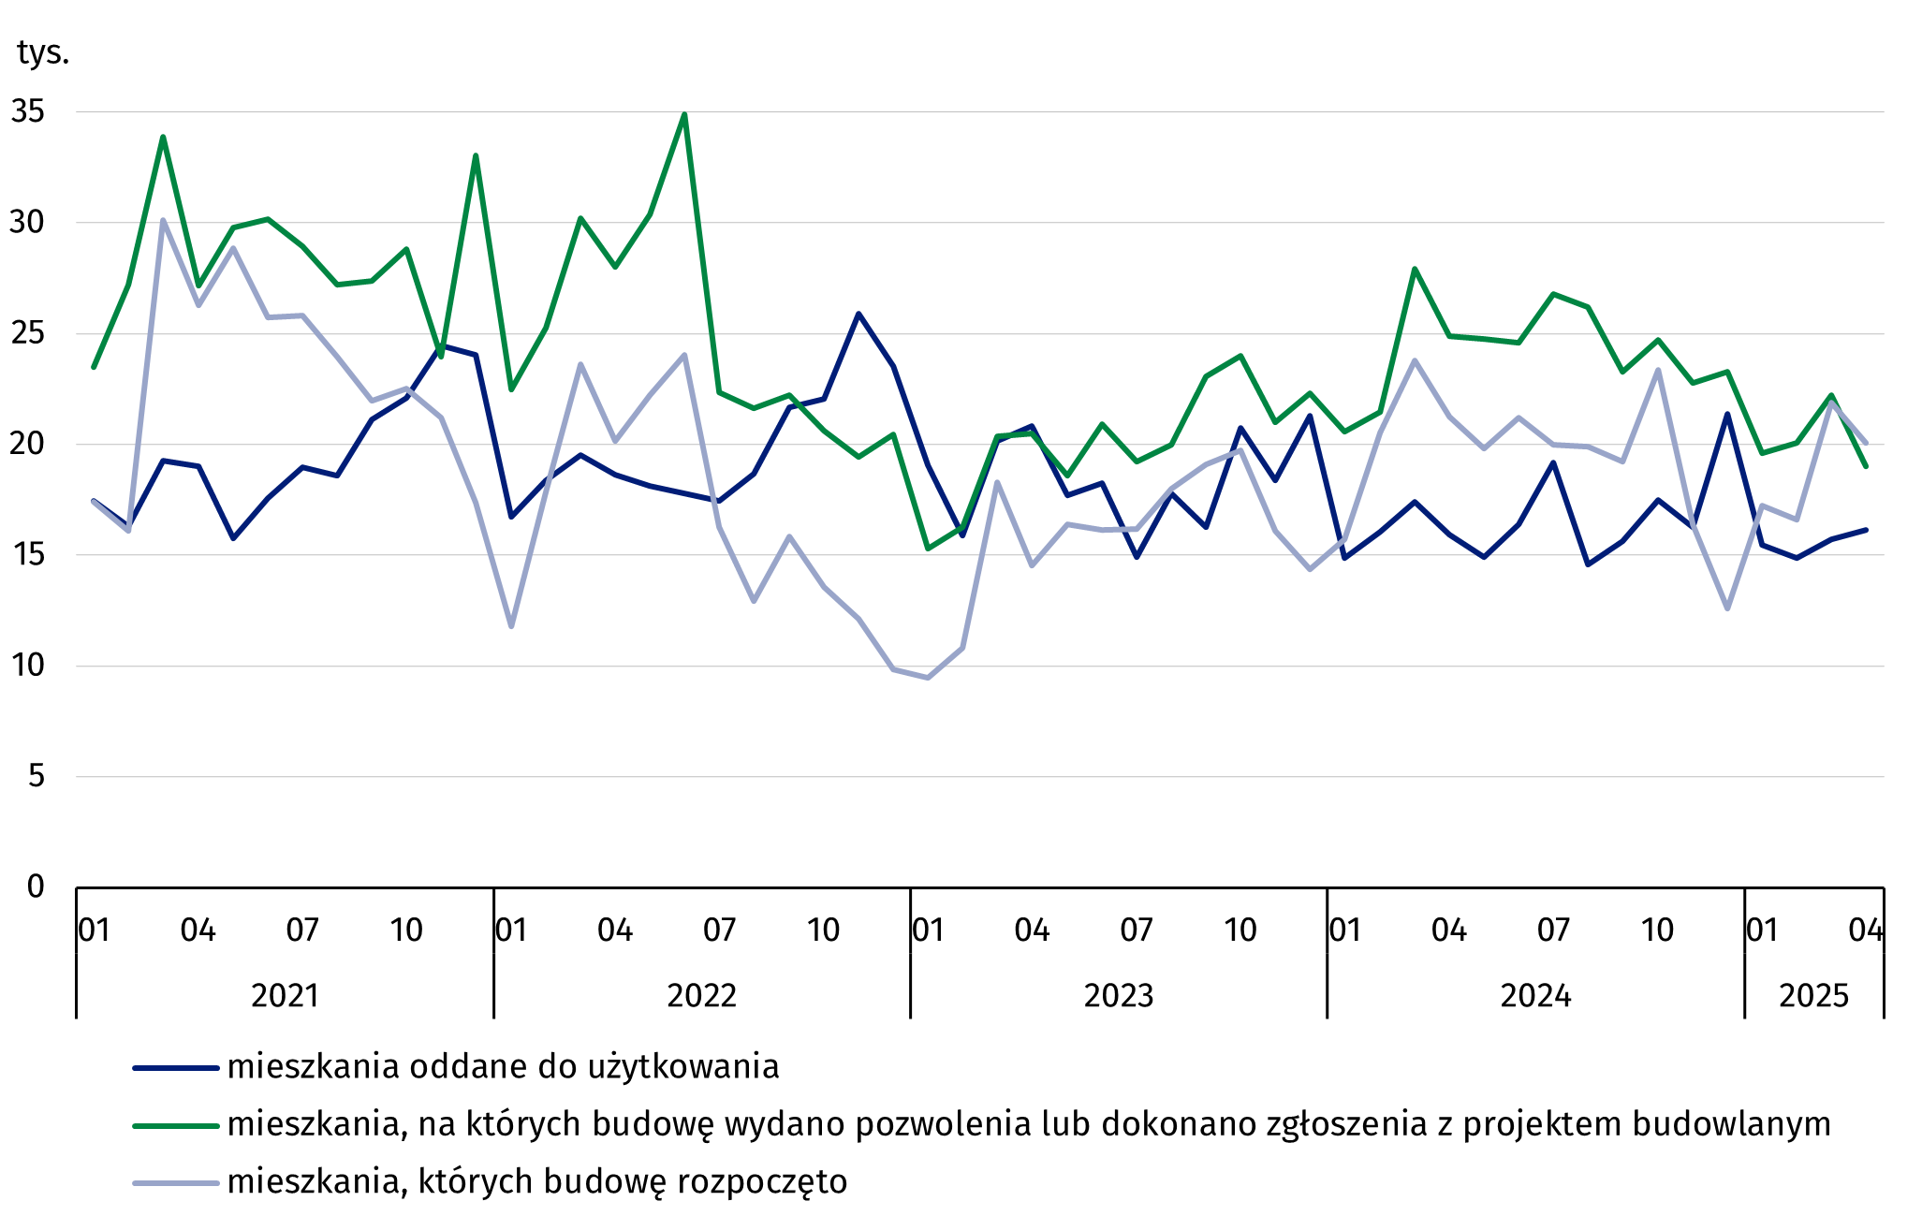
Wykres 1. Budownictwo mieszkaniowe w Polsce
W kwietniu 2025 r. wzrosła, w porównaniu z poprzednim miesiącem, liczba mieszkań oddanych do użytkowania (o 2,6%), spadła natomiast liczba mieszkań, na których budowę wydano pozwolenia (o 14,5%) oraz liczba mieszkań, których budowę rozpoczęto (o 8,4%).

W okresie styczeń‒kwiecień 2025 r. najwięcej mieszkań oddanych do użytkowania, rozpoczętych budów oraz wydanych pozwoleń na budowę odnotowano w województwie mazowieckim (odpowiednio: 12,8 tys., 15,2 tys., 14,5 tys. mieszkań), a następnie w województwach: małopolskim (6,0 tys., 8,2 tys. i 9,1 tys.), wielkopolskim (6,6 tys., 6,1 tys. i 7,8 tys.), śląskim (4,9 tys., 6,5 tys. i 8,5 tys.) oraz pomorskim (5,0 tys., 7,1 tys. i 7,0 tys.).

Wykres 2. Budownictwo mieszkaniowe według województw w okresie styczeń‒kwiecień 2025 r.
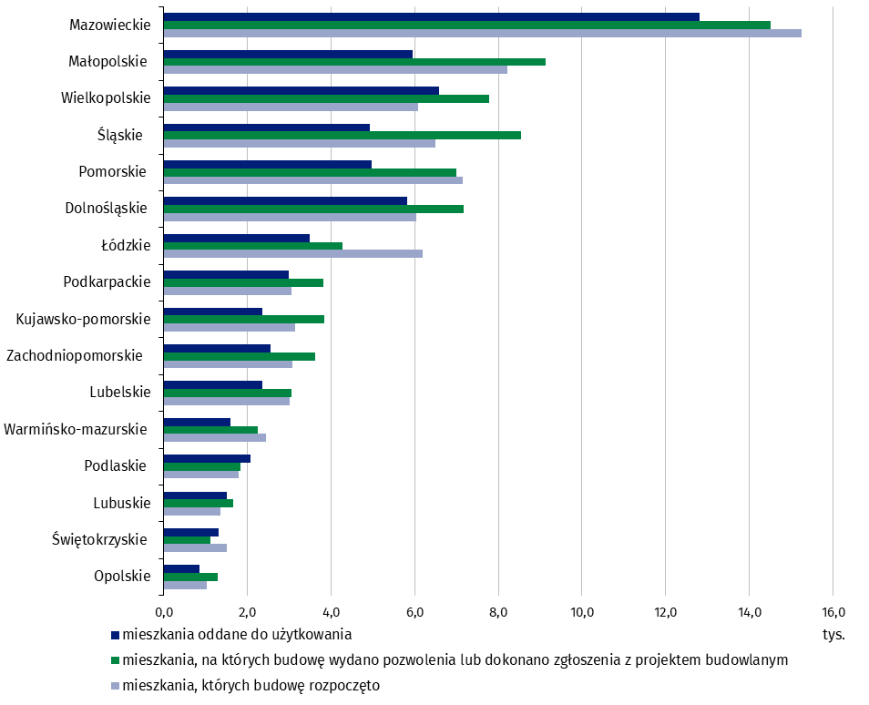

Objaśnienia znaków umownych
Kreska (–) – oznacza, że zjawisko nie wystąpiło.
Kropka ( . ) – oznacza: brak informacji, konieczność zachowania tajemnicy statystycznej lub że wypełnienie pozycji jest niemożliwe albo niecelowe

W przypadku cytowania danych Głównego Urzędu Statystycznego prosimy o zamieszczenie informacji: „Źródło danych GUS”, a w przypadku publikowania obliczeń dokonanych na danych opublikowanych przez GUS prosimy o zamieszczenie informacji: „Opracowanie własne na podstawie danych GUS”.
Opracowanie merytoryczne:  Urząd Statystyczny w Lublinie  Dyrektor dr Krzysztof Markowski  Tel: 695 255 301 | Rozpowszechnianie:  Wydział Współpracy z Mediami  Tel. komórkowy: +48 695 255 032  Tel. stacjonarne: +48 22 608 38 04, +48 22 449 41 45,  +48 22 608 30 09  e-mail: obslugaprasowa@stat.gov.pl

www.stat.gov.pl

@GUS_STAT

@GlownyUrzadStatystyczny

gus_stat

glownyurzadstatystycznygus

glownyurzadstatystyczny
Powiązane opracowania
Biuletyn Statystyczny
Sytuacja społeczno-gospodarcza kraju
Efekty działalności budowlanej
Budownictwo
Temat dostępny w bazach danych
Bank Danych Makroekonomicznych
Dziedzinowe Bazy Wiedzy - Budownictwo
Bank Danych Lokalnych
Ważniejsze pojęcia dostępne w słowniku
Mieszkania, na których budowę wydano pozwolenia lub dokonano zgłoszenia z projektem budowlanym
Mieszkania, których budowę rozpoczęto
Mieszkania oddane do użytkowania

Dane wstępne; mogą ulec zmianie po opracowaniu danych ostatecznych.
Forma budownictwa - „przeznaczone na sprzedaż lub wynajem”.
Łącznie ze zgłoszeniami z projektem budowlanym oraz uproszczoną procedurą dla budynków mieszkalnych jednorodzinnych.

